THÁNG 10 –TUẦN 3- Tiết 14

KẾ HOẠCH BÀI DẠY: CHỦ ĐỀ 2: CHẠY CỰ LY TRUNG BÌNH
Bài 2: Bài tập bổ trợ trong xuất phát và tăng tốc độ sau xuất phát
(Tiết 3)
I. MỤC TIÊU
1. Kiến thức
- Ôn: Bài tập bổ trợ trong xuất phát và tăng tốc độ sau xuất phát
- Trò chơi phát triển sức bền: Chuyển bóng và nhảy dây tiếp sức
- Yêu cầu học sinh thực hiện nghiêm túc, đủ lượng vận động, tích cực trong các hoạt động.
2. Năng lực
- Năng lực chung: năng lực tự học và tự chủ, năng lực giao tiếp và hợp tác, năng lực giải quyết vấn đề và sáng tạo.
- Năng lực riêng:
+ Năng lực chăm sóc sức khoẻ: vận dụng vào trong các hoạt động trò chơi vận động cũng như kiến thức dạy học trên lớp. Thông qua đó, học sinh sẽ phát triển năng lực chăm sóc sức khoẻ.
+ Năng lực vận động cơ bản: thông qua hình thức các động tác bổ trợ và trò chơi vận động để mang tính thu hút và hấp dẫn học sinh.
3. Phẩm chất
- Tích cực, tự giác trong học tập và vận dụng để rèn luyện thân thể hằng ngày.
II. THIẾT BỊ DẠY HỌC VÀ HỌC LIỆU
1. Đối với giáo viên
- Sân bãi rộng rãi, sạch sẽ, không ẩm ướt, trơn trượt và không còn những vật nguy hiểm.
- Còi, tranh ảnh kĩ thuật chạy cự ly ngắn, dụng cụ chơi trò chơi,…
2. Đối với học sinh :
- SGK ; Dụng cụ học tập theo yêu cầu của GV.
III. TIẾN TRÌNH DẠY HỌC
1. Hoạt động: Mở đầu (10 phút)
a. Mục tiêu: Tạo tâm thế hứng thú cho học sinh và từng bước làm quen bài học.
b. Nội dung: GV trình bày vấn đề, HS trả lời câu hỏi.
c. Sản phẩm học tập: HS lắng nghe và tiếp thu kiến thức.
Nội dung | Định lượng | Phương pháp – Hình thức tổ chức hoạt động
Nội dung | Định lượng | Hoạt động của GV | Hoạt động của HS
- Nhận lớp  - Khởi động:  KĐ chung  KĐ Chuyên môn  - Trò chơi: “Chạy luồn cọc đồng đội” | 1 lần  2L x 8N/  1 ĐT  1 Lần | - Nhận lớp, phổ biến các nội dung học tập, mục tiêu, YCCĐ.  * Chuyển giao nhiệm vụ học tập:  - GV tổ chức cho học sinh chạy với tốc độ chậm đến nhanh dần quanh sân trường.  - Cán sự lớp chỉ huy  - GV Quan sát, nhắc nhở  - Tổ chức trò chơi hỗ trợ khởi động : “Chạy luồn cọc đồng đội”  hướng dẫn phân tích cách chơi và luật chơi.  GV tổ chức điều khiển cho học sinh và quan sát làm trọng tài.  - Gọi 1 HS nhận xét kết quả trò chơi.  * Kết luận, nhận định  - Nhận xét, tuyên dương đội thắng, động viên đội thua | - Lớp trưởng tập hợp lớp ĐH 4 hàng ngang, tiến hành điểm danh và báo cáo.  * Thực hiện nhiệm vụ học:  - HS thực hiện đồng loạt theo hướng dẫn của giáo viên.  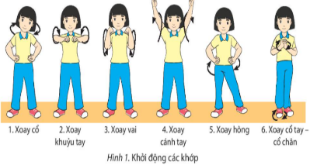  - Học sinh lắng nghe  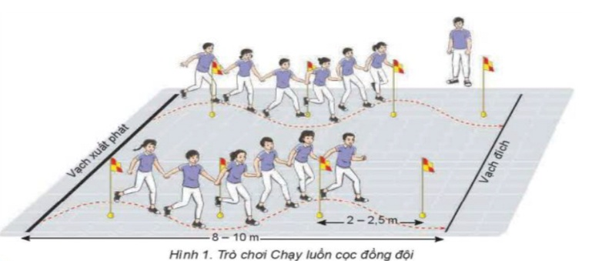  - Cả lớp chơi trò chơi theo sự điều khiển của GV.  * Báo cáo, thảo luận.  - HS được gọi lên nhận xét trò chơi.
2. Hoạt động: Hình thành kiến thức (5 phút)
2.1. Mục tiêu: Nắm được một số điều luật thi đấu chạy cự li trung bình
2.2. Nội dung: GV trình bày vấn đề, HS trả lời câu hỏi
2.3. Sản phẩm học tập: HS lắng nghe và tiếp thu, vận dụng kiến thức.
2.4. Tổ chức hoạt động
Nội dung | Định lượng | Phương pháp – Hình thức tổ chức hoạt động
Nội dung | Định lượng | Hoạt động của GV | Hoạt động của HS
Một số điều luật thi đấu chạy cự li trung bình:  * Về đích:  - Đích của một cuộc thi chạy được biểu thị bằng một vạch trắng rộng 5 cm (trong cuộc đua ngoài sân vận động, vạch đích có thể cỏ bề rộng đén 30 cm và có màu sắc tương phản với màu của bề mặt khu vực về đich).  - Các vận động viên sẽ được xếp thứ tự theo thứ tự về đích. Thời điềm về đích được xác định khi bất kì bộ phận nào của cơ thể (trừ đầu, cổ, tay, chân, bàn tay, bàn chân) chạm tới mặt phẳng thẳng đứng tại mép gần của vạch đích.  * Xác định thời gian:  Hai phương pháp xác định thời gian được công nhận chinh thức là:  - Đo thời gian bằng đồng hồ bấm giây.  - Đo thời gian tự động hoàn toàn từ hệ thống chụp ảnh đích | 5 phút | * Chuyển giao nhiệm vụ học tập:  - Cho HS xem hình ảnh về Một số điều luật thi đấu chạy cự li trung bình  - GV đặt câu hỏi, yêu cầu HS thảo luận nhóm  * Kết luận, nhận định  - Nhận xét, bổ sung, sửa sai và lấy điểm ĐGTX cho HS | * Thực hiện nhiệm vụ học:  - Quan sát hình ảnh động tác.  Học sinh quan sát ghi nhớ.  * Báo cáo, thảo luận.  - Tổ 1,2,3,4 thảo luận về một số điều luật thi đấu chạy cự li trung bình  - Đại diện tổ 1 báo cáo, tổ 2 bổ sung.  - Đại diện tổ 3 báo cáo, tổ 4 bổ sung.
  Đạt | Chưa đạt
  - Trình bày được then chốt KT các ĐT.  - Bước đầu hình thành được cách thực hiện các ĐT | - Chưa trình bày được then chốt KT các ĐT.  - Chưa hình thành được cách thực hiện các ĐT
3. Hoạt động: Luyện tập (20 phút)
3.1. Mục tiêu:Củng cố và luyện tập các kiến thức vừa học về bài tập bổ trợ trong xuất phát và tăng tốc độ sau xuất phát
3.2. Nội dung: Nghe giáo viên hướng dẫn, học sinh thực hiện.
3.3. Sản phẩm học tập: HS thực hiện đúng phối hợp các giai đoạn trong chạy cự li trung bình
3.4. Tổ chức hoạt động
Nội dung | Định lượng | Phương pháp – Hình thức tổ chức hoạt động
Nội dung | Định lượng | Hoạt động của GV | Hoạt động của HS
Bài tập bổ trợ trong xuất phát và tăng tốc độ sau xuất phát  * Củng cố | 3-5 lần  2-3lần  3-5 lần  2-3lần  2-3lần  1-2lần  1-2lần  1-2lần | * Chuyển giao nhiệm vụ học tập:  - Tổ chức luyện tập cho từng học sinh luyện tập cá nhân hoặc nhóm các nội dung:  a) Luyện tập cá nhân:  - Tự hô khẩu lệnh và xuất phát cao, thực hiện 3-5 lần.  - Xuất phát cao trên đường thẳng, đầu đường vòng phối hợp chạy tăng tốc độ sau xuất phát cự li 45 - 60 m, mỗi bài tập thực hiện 2-3 lần.  b) Luyện tập nhóm:  Luân phiên chỉ huy nhóm luyện tập:  - Xuất phát cao theo các hiệu lệnh khác nhau của chi huy, thực hiện 3-5 lần.  - Đứng quay lưng về hướng chạy, quay người xuất phát theo hiệu lệnh, thực hiện 2-3 lần.  - Xuất phát cao trên đường thẳng, đầu đườnơ vòng phối hợp chạy tăng tốc độ cự li 80- 100 m, sau đỏ chạy theo quán tính, mỗi bài tập thực hiện 2 - 3 lần xen kẽ quãng nghỉ 3-4 phút.  - Chạy nhanh từ đường vòng ra đường thẳng, từ đường thẳng vào đường vòng cự li 120 - 150 m, mỗi bài tập thực hiện 1-2 lần xen kẽ quãng nghỉ 4-5 phút.  - Chạy nhanh từ đường vòng ra đường thẳng, từ đường thẳng vào đường vòng cự li 120 - 150 m luân phiên với chạy chậm cự li 120 - 150 m, mỗi bài tập thực hiện 1 - 2 lần xen kẽ quãng nghỉ 4-5 phút.  - Giáo viên chú ý quan sát sửa sai cá nhân hS thực hiện chưa đúng.  - Gọi mỗi tổ 2 HS lên thực hiện  * Kết luận, nhận định  - Nhận xét, sửa sai và lấy điểm ĐGTX cho HS. | * Thực hiện nhiệm vụ học:  - Tiếp nhận các bài tập và thực hiện theo hướng dẫn của GV và tổ trưởng.  - Cả lớp quan sát để biết cách thực hiện.  - HS thực hiện theo hình thức cá nhân, nhóm  -Từng nhóm trưởng điều khiển nhóm luyện tập                  – Đội hình luyện tập đồng loạt theo tổ nhóm quan sát sửa sai cho nhau.  * Báo cáo, thảo luận.  - Cả lớp quan sát, nhận xét góp ý.
  Đạt | Chưa đạt
  - Thực hiện được các động tác bổ trợ theo yêu cầu của GV (còn có sai sót nhỏ) | - Chưa thực hiện được các động tác bổ trợ theo yêu cầu của GV.
4. Hoạt động: Vận dụng – hồi tĩnh (10 phút)
4.1. Mục tiêu: Vận dụng kiến thức, kĩ năng đã học để hình thành thói quen vận động thông qua trò chơi vận động.
4.2. Nội dung : Chơi trò chơi phát triển sức bền: Chuyển bóng và nhảy dây tiếp sức
4.3. Sản phẩm: Tạo được hứng thú và phát triển sức bềncho học sinh.
4.4. Tổ chức hoạt động
Nội dung | Định lượng | Phương pháp – Hình thức tổ chức hoạt động
Nội dung | Định lượng | Hoạt động của GV | Hoạt động của HS
Trò chơi “Chuyển bóng và nhảy dây tiếp sức” | 1-2 Lần  1-2 Lần  1-2 Lần | *Chuyển giao nhiệm vụ học tập:  -Hướng dẫn, thị phạm trò chơi, phổ biến luật chơi.  - Chia lớp thành 4 tổ theo ĐH 4 hàng dọc và điều khiển trò chơi.  - Cho cả lớp chơi thử.  - Cho cả lớp chơi thật  - Gọi 1 -2 HS nhận xét kết quả trò chơi.  * Kết luận, nhận định  - Nhận xét, tuyên dương đội thắng, động viên đội thua.  - Giải đáp, trả lời một số điều HS thắc mắc, chưa hiểu liên quan đến nội dung bài học.  - Giao nhiệm vụ thực hiện các ĐT thả lỏng.  - Điều khiển cả lớp thực hiện các động tác thả lỏng tay, chân và toàn thân.  - Đánh giá ý thức học tập của lớp. Giao BTVN cho cả lớp. | * Thực hiện nhiệm vụ học:  - Nghe và quan sát để thực hiện đúng.  - Cả lớp chơi trò chơi theo sự điều khiển của GV.  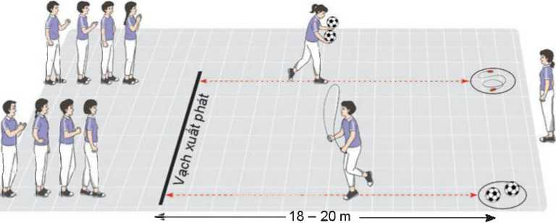  *Báo cáo, thảo luận  - HS được gọi lên nhận xét kết quả chơi của các tổ.  - Lớp trưởng điều khiển lớp giãn hàng ngang cách nhau 1 sải tay đứng so le.  - Đồng loạt cả lớp thực hiện các động tác thả lỏng theo sự điều khiển của GV.
Rút kinh nghiệm.
…………………………………………………………………………………………………………………………………………

